Tisková zpráva Praha, 10. 4. 2012

Mezinárodní festival animovaných filmů Anifilm Třeboň 2012 představuje bohatě zastoupenou Mezinárodní soutěž celovečerních snímků

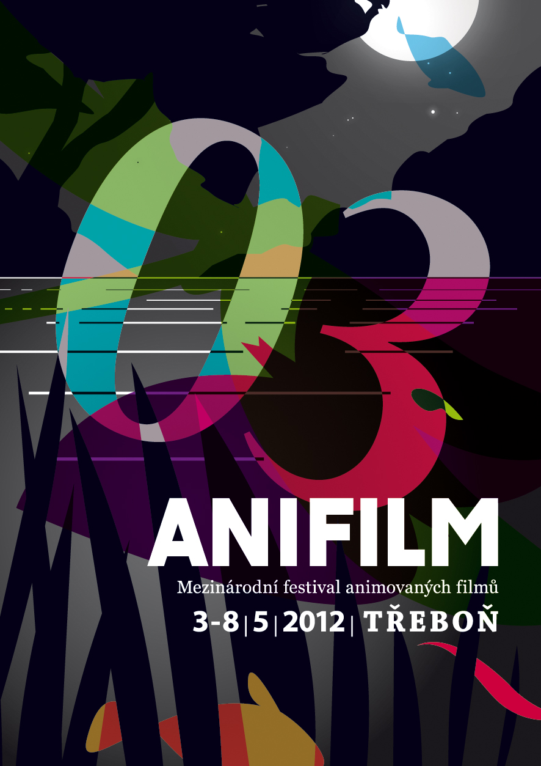

Nejdůležitější částí programu ANIFILMU 2012 jsou tři soutěže. V Mezinárodní soutěži celovečerních animovaných filmů se o hlavní festivalovou cenu utká desítka snímků, které do Třeboně dorazí z celého světa. Mezinárodní soutěž krátkých animovaných filmů představí nejlepší krátké filmy za loňský rok. V Třeboni budou se svými filmy soutěžit také studenti v Česko-slovenské soutěži studentských animovaných filmů.

Anifilm uvede bohatě zastoupenou Mezinárodní soutěž celovečerních filmů
Mezinárodní soutěž celovečerních filmů je rozdělena na filmy pro dospělé a na filmy pro děti. V každé z těchto částí bude prezentováno pět filmů, celkem tedy soutěží deset animovaných celovečerních filmů, což je oproti loňskému ročníku dvojnásobný počet. Prestiž soutěže dokládá i fakt, že většina přihlášených filmů získala řadu filmových ocenění na mezinárodních festivalech a pyšní se vysokým hodnocením kritiků i diváků.

Filmy pro dospělé
Alois Nebel - režie Tomáš Luňák (Česká republika)
Crulic – cesta na onen svět - režie Anca Damian (Rumunsko, Polsko)
Rabínův kocour - režie Antoine Delesvaux (Francie)
Ježek Jiří - režie W. Wawszczyk, J. Tarkowski, T. L. Lesniak (Polsko)
Tatsumi - režie Eric Khoo (Singapur)
Jediným českým zástupcem v mezinárodní soutěži celovečerních filmů je adaptace úspěšné stejnojmenné komiksové trilogie autorů Jaroslava Rudiše a Jaromíra 99 Alois Nebel. Pro zachování výtvarného stylu předlohy zvolili autoři technologii rotoscopingu, která kombinuje hraný a animovaný film. V rámci semináře Making of dají tvůrci nahlédnout do zákulisí vzniku tohoto jedinečného animovaného filmu, který byl za Českou republiku navržen do nominací na Oscara a letos posbíral tři České Lvy.
Rumunsko – polský animovaný dokument Crulic – cesta na onen svět vypráví příběh třiatřicetiletého Rumuna, který zemřel v polském vězení během hladovky. Hlavní hrdina hlasem plným ironie jím promlouvá k divákům ze záhrobí. Crulicovi propůjčil hlas uznávaný rumunský herec Vlad Ivanov. Projekce filmu se zúčastní režisérka filmu Anca Damian, která se chystá v České republice natáčet svůj nový film.
Silný vizuální styl, ruční malba, koláže, fázová a cut-cut animační technika - to vše dohromady vytváří pozoruhodný, překvapivě kompaktní a nezapomenutelný film Ježek Jiří. Animovaná satira vznikla podle předlohy kultovního polského komiksu o věčném potížistovi, městském ježkovi Jiřím. Nenapravitelný sukničkář a velký fanoušek skateboardu a piva se stane ústředním bodem velkého plánu fanatika do genetické manipulace. Projekce filmu, který Polsko rozdělil na dva nesmiřitelné tábory, proběhne za účasti jednoho z trojice režisérů Wojteka Wawszczyka.
Rabínův kocour francouzského režiséra Antoine Delesvauxa je dalším filmem, který vznikl podle předlohy slavného komiksového románu. Děj se odehrává ve 20. letech minulého století v Alžíru, kde žije Rabín Sfar se svou dcerou Zlabyí, s hlučným papouškem a darebáckým kocourem. Snímek posbíral řadu cen, mezi kterými je například hlavní cena Césars, která je francouzskou obdobou amerických Oscarů a získal také Křišťál pro celovečerní film ve francouzském Annecy.
Tatsumi je oslavou života a práce japonského autora komiksů Yoshihira Tatsumi. V poválečném okupovaném Japonsku se Tatsumiho vášeň pro komiksové romány nakonec stává prostředkem na obživu chudé rodiny. Pro režiséra Erica Khoo znamenal tento film návrat do Cannes, poté co byl v roce 2008 uveden v soutěži jeho předchozí film My Magic.

Filmy pro děti
Příběhy noci - režie Michel Ocelot (Francie)
Thór - Legendy z Valhaly - režie Thor Óskar Jónasson (Island)
Lotte a tajemství měsíčního kamene - režie Janno Pöldma (Estonsko)
Velký medvěd - režie Esben Toft Jacobsen – (Dánsko)
Obraz - režie Jean-François Laguionie (Belgie, Francie)
Příběhy noci proslulého francouzského režiséra Michela Ocelota, držitele prestižních evropských cen BAFTA a César, se odehrávají v malém, zdánlivě opuštěném kině plném kouzel. Za magické noci, kdy je všechno možné, se zde setkávají dívka, chlapec a starší technik a zkoumají, kreslí, vymýšlí, přikrášlují a přehrávají příběhy, které je tolik přitahují.
Další soutěžní snímek Thór – Legendy z Valhaly do Třeboně putuje z Islandu. Vypráví příběh kováře Thóra, který je podle legend synem krále bohů Ódina. Thór sní o cti, úctě a věčné slávě a jeho skutečnými hrdiny jsou bojovníci padlí v bitvě, kteří přijdou do Valhaly, síně padlých.
Estonský film Lotte a tajemství měsíčního kamene je vzrušujícím příběhem štěněte Lotty, dvou cizinců-zlodějů a tajemného žlutého kamene.
Velký medvěd dánského režiséra Esbena Tofta Jacobsena je napínavým dobrodružstvím Jonatána a jeho mladší sestry Sofie. Děti tráví prázdniny na dědečkově chatě hluboko v lesích. Jonatán se snaží Sofie zbavit a nakonec se mu to podaří způsobem, který by ho ani ve snu nenapadl. Sofii unese ohromný medvěd…
Bohatý a spletitý příběh filmu Obraz se odehrává ve světě výtvarného umění a skrývá v sobě alegorii nesnášenlivosti, ale i tajemství a myšlenku růstu jednotlivce. Obraz je třetím francouzským zástupcem v mezinárodní soutěži Anifilmu 2012.

Porota

O vítězi každé ze dvou kategorií rozhodne tříčlenná mezinárodní porota, kterou tvoří dánská producentka, zaměřující se na celovečerní a seriálovou tvorbu pro děti a mládež Sarita Christensen, kanadský režisér, výtvarník a animátor Theodore Ushev a český scenárista, spisovatel a teoretik, zabývající se animovanou tvorbou Edgar Dutka.

Záštitu Anifilmu poskytli ministr zahraničních věcí Karel Schwarzenberg, ministryně kultury Alena Hanáková, velvyslanec estonské republiky Lembit Uibo, hejtman jihočeského kraje Jiří Zimola a starosta Třeboně Jiří Houdek.

Více informací najdete také na: www.anifilm.cz
Gabriela Zajícová,
tiskový servis festivalu
gabrielazajicova@seznam.cz
tel.: 776 75 75 46

